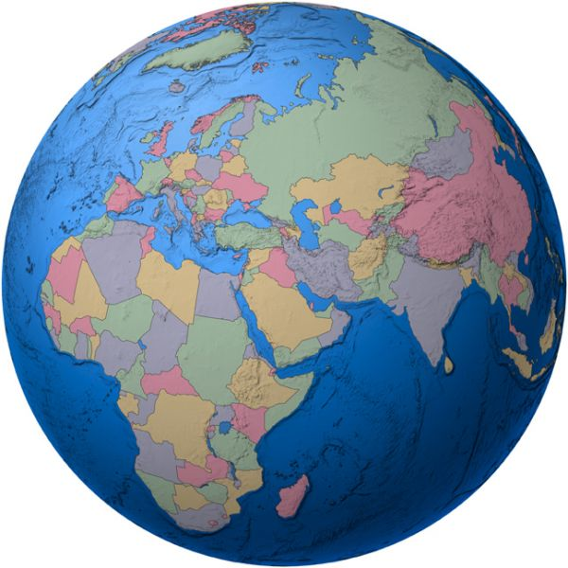
Brīvdabas pasākums bērniem
„ES pasaulē” :
Radošās darbnīcas

Kad? 1.jūnijā

Cikos? 10:00 – 14:00

Kur? Madonas novada bibliotēkā un
zaļajā zonā pie bibliotēkas
Skolas ielā 12

Kas organizē? Madonas novada bibliotēka

Kas atbalsta? Eiropas Komisija

Kas tevi tur Jautrība, patīkama atmosfēra,
sagaida? aktīva atpūta, radoša darbošanās un balvas

Programmā:
10:00 pasākuma atklāšana un dalībnieku reģistrācija
10:30 radošās darbnīcas:
- „Jāņi citās zemēs” kopā ar Jušiem;
- „Spēkstacija”;
- „Asini prātu”;
- „Maņas nepieviļ”;
- „Gribu būt mākslinieks” kopā ar Madonas mākslas skolu.
12:30 „Skatuve”
13:00 „Deju ritmos”
13:30 svētku noslēgums, izloze „Veiksminieks”,
kopīga spēka putras ēšana.

Nāc un iesaisties!

* Darbosies piepūšamās atrakcijas (par maksu).

